МКУК «Верхнекамская ЦБС»
Информационный обзор

Информационная поддержка внутреннего туризма

Рудничная ГБФ им. Л.А. Сафронова провела экскурсию-прогулку «Майская перезагрузка» для участниц клуба «Посиделки у Елены». Конечная цель - Тиховский лог, красивое место отдыха около поселка. По маршруту похода участницы организовали экологический десант-уборку мусора. У костра прошла культурная программа «Майское ассорти», которая включала конкурс лозунгов; исполнение пионерских песен и речевок; экспромт - театр; литературные игры и интересные беседы о природе Верхнекамского района.

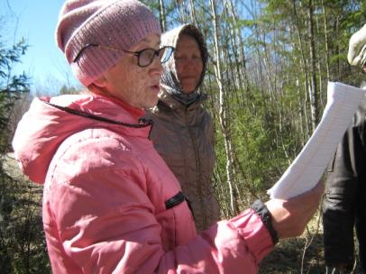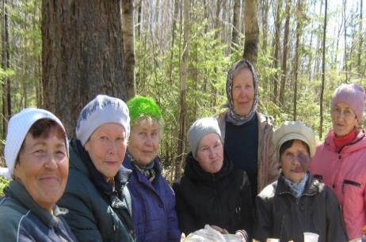

Интерес к истории поселка Рудничный, к истории стройки Всесоюзного значения нового производства Верхнекамский фосфоритный рудник по добыче фосфоритов и производству фосмуки остается высоким до сих пор. Его проявляют даже иногородние жители, приезжающие к родственникам на отдых из г. Санкт-Петербурга и др. городов.
Так, в июле текущего года, специалисты библиотеки провели для иногородних посетителей экскурсию по выставке «История п. Рудничный». Выставка богата материалами о Вятско-Камском месторождении (одном из крупнейших) желзаковых фосфоритов, об истории строительства производства по добыче и переработке фосфоритов, архивными фото. Посетителей тронул рассказ о судьбе спецпоселенцев, участвовавших в строительстве поселка; о жизни поселка в годы Великой Отечественной войны и др.

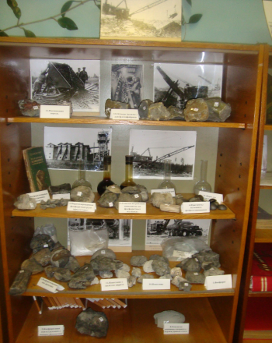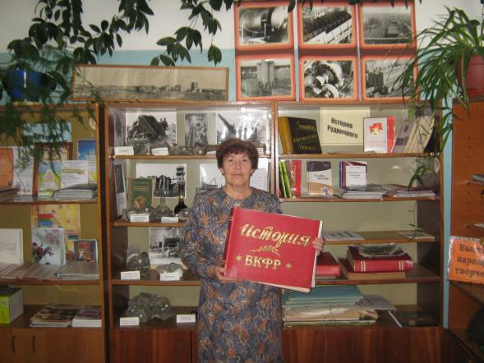
Исп:
Павлова Т.В.
т:8(83339)2-30-66

